INTRODUCCION A LA BIOLOGIA CELULAR Y MOLECULAR

SEMINARIO DE PROTEINAS

1-Una proteína en su estado nativo tiene un peso molecular aparente de 115.000 Daltons (115 kDa).
a-Deduzca su estructura cuaternaria (número de subunidades, PM de cada una de ellas, uniones que las estabilizan, y glicosilación de subunidades) a partir de los resultados de los siguientes geles de PAGE en los que se sembró la proteína pura, la cual fue previamente sometida a 3 tratamientos por separado que se indican abajo. Al final de la corrida electroforética, los geles fueron teñidos con Coomassie Blue, que es un colorante azul que tiene afinidad por las estructuras proteicas.

Tratamientos 1 2 3
previos
SDS SI SI SI
Mercaptoetanol NO SI SI
Endo-H (cliva la NO NO SI
Unión al azúcar)
90 kDa
25 kDa
60 kDa
30 kDa
25 kDa
25 kDa
20 kDa
60 kDa
-
+

b-¿Qué tratamiento previo sugiere usted para determinar sin ambigüedad la localización de las moléculas de azúcar?
c-La sensibilidad del Coomasie Blue es tal que es capaz de detectar a partir de aprox. 0,2 μg de proteína/banda. ¿Cree usted que es correcto afirmar que una proteína está pura si da una sola banda en un gel teñido con ese colorante?

2- En el laboratorio donde Ud trabaja han logrado aislar el gen que codifica para una proteína fluorescente, llamada DRONPA, del organismo Germanicus estrictus.
a) Calcule el PM del polipéptido que es codificado por el CDS sabiendo que es de 678 pb y que el peso molecular promedio de 1 aminoácido es de 110 Da. Esquematice el resultado de un SDS-PAGE con tratamiento con beta-mercaptoetanol y teñido con Coomasie Blue.
b) Buscando en bibliografía encuentra que Dronpa produce una fluorescencia 2,5 veces mayor que la proteína fluorescente verde (EGFP), la cual posee un PM de 26,9 kDa y comparte un 76% de similitud con Dronpa. La diferencia entre ambas proteínas esta dada por una región rica en aminoácidos básicos y cisteínas presente en Dronpa y que en EGFP es rica en aminoácidos ácidos y que carece de cisteínas. Sabiendo que la estructura cuaternaria de EGFP es tetramérica y no posee glicosilaciones deduzca la estructura de Dronpa utilizando los siguientes tratamientos.
i- gradiente de pH 4-12
ii- SDS sin beta-mercaptoetanol
iii- SDS + beta-mercaptoetanol
iv- igual que iii + endoH

Esquematice la estructura de ambas proteínas.

3- El grupo del Dr. Bilardo ha logrado aislar y caracterizar el genoma viral que produce la enfermedad de la “fiebre mundialista”, determinando que el genoma viral sintetiza para una única proteína. Debido a la patología asociada a la infección viral, su grupo decide denominar a esta proteína EXITOSINA.
a) Sabiendo que el Peso molecular promedio de un aminoácido es de 110 Da. ¿Cuál es el PM de la proteína codificada por el genoma viral que tiene 429 pb?
b) Esquematice los pasos necesarios para la extracción de proteínas que se sembrarán en geles de poliacrilamida. Las muestras son las siguientes:
i- cerebro, corazón y músculo de ratones infectados
ii- cerebro, corazón y músculo de ratones sanos
iii- Exitosina pura

¿Cuál/es considera usted los controles positivos y negativos de este experimento?
c) Teniendo las muestras aisladas deciden evaluar la estructura de la exitocina que se expresa en ratón. ¿Qué muestras del punto anterior va a utilizar y por qué?
d) De los resultados obtenidos su grupo concluye que:
i- su proteína en estado nativo tiene un PM aparente de 31,5 kDa
ii- en geles desnaturalizantes se obtiene una única banda del PM que corresponde a una subunidad proteíca.
iii- el tratamiento con endoH no afecta su movilidad electrofóretica.
iv- tiene una alta proporción de aminoácidos hidrófobicos y neutros, haciendo que sea liposoluble y a pH fisiológico su carga sea neutra.
Esquematice como se verían cada uno de los geles resultantes para que usted haya sacado estas conclusiones.

Ejercicios adicionales:

1- Un cultivo de células de embrión de pollo (cultivo normal) produce grandes cantidades de la proteína X. Cuando estas células en cultivo son infectadas con el virus de sarcoma (cultivo infectado) las células no mueren, pero en ellas ya no se detecta actividad biológica de la proteína X. Por otra parte, existe un tipo de células de embrión de pollo que no presenta actividad biológica de la proteína X en ninguna condición (cultivo mutante). Se dispone de un clon de cDNA de la proteína X y de anticuerpos policlonales anti proteína X (que reconocen a la proteína X tanto nativa como desnaturalizada). Estos reactivos son utilizados como "sondas" en los siguientes experimentos de Southern, Northern y Western:

El Western se realizó en un gel con SDS y mercaptoetanol.
Complete los lugares donde haya puntos suspensivos y responda cada pregunta:
a) Sabiendo que el clon de cDNA usado como sonda no posee sitios para la enzima de
restricción PvuII y que existe un solo gen para la proteína (2 alelos) por genoma, ¿qué
indica la presencia de 3 bandas de hibridación en los carriles a y b del experimento de
Southern?
b) ¿A qué nivel está afectada la actividad de la proteína X en el cultivo infectado?
c) ¿Y en el cultivo mutante?
d) ¿Qué conclusiones le sugiere la existencia de 2 bandas de hibridación en los carriles
A y B del experimento de Northern?
e) El mRNA más largo de la proteína X es de 6 kb. Este mRNA daría una proteína de
aproximadamente.......... aminoácidos. El peso promedio de cada residuo amínoacídíco
es 110 Daltons, por lo tanto el polipéptido más grande de la proteína X debería
pesar......... Daltons. ¿Cómo se explica que la banda más grande en el Western
presente un PM aparente mayor (300.000 Daltons) ?

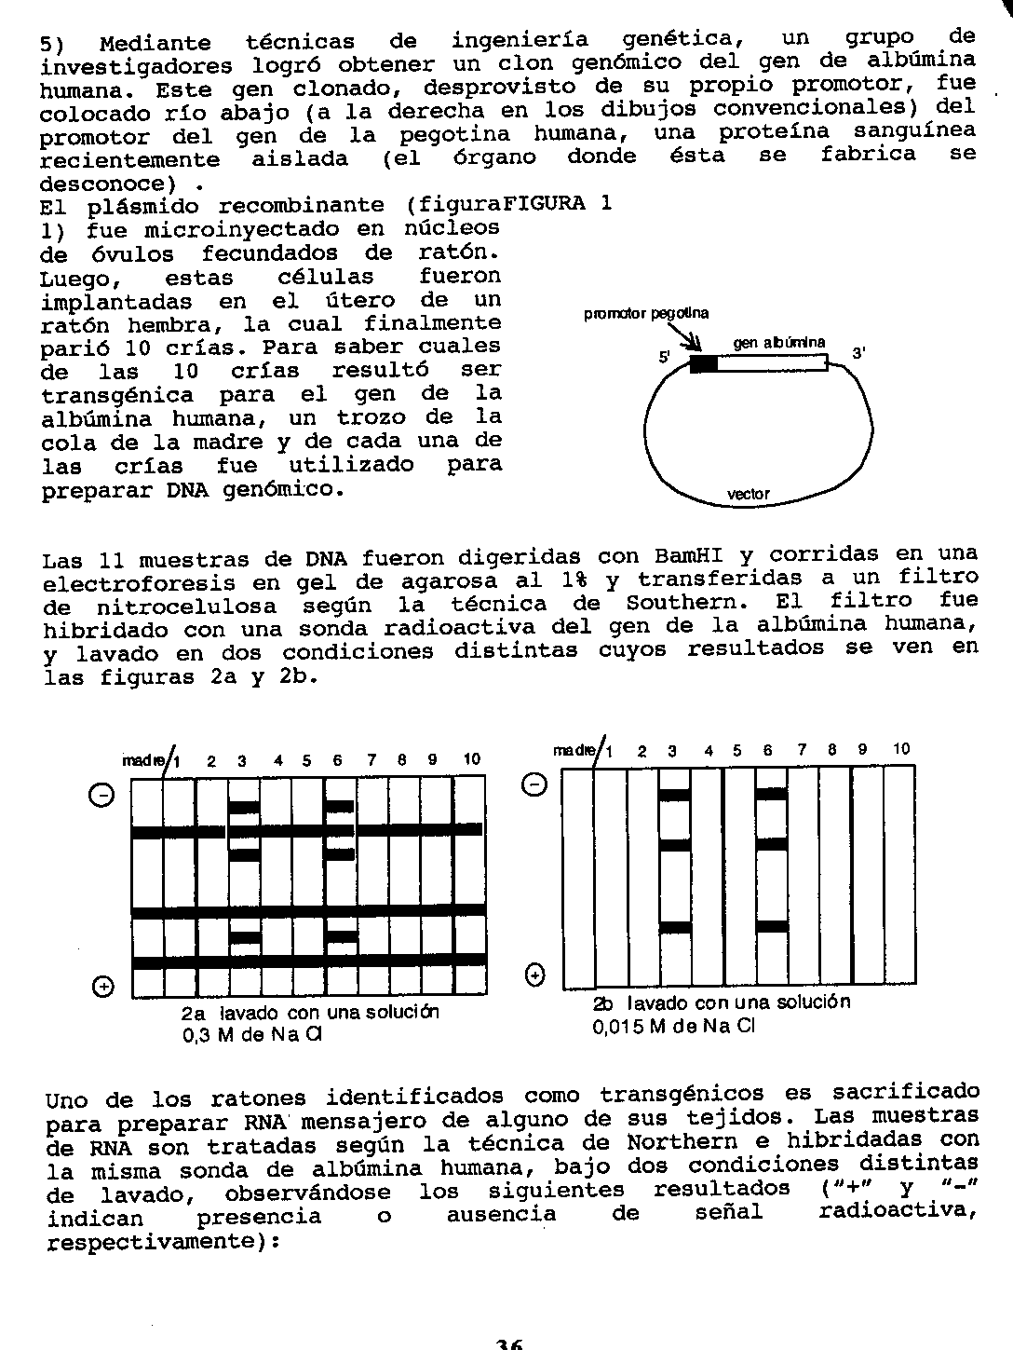
Hibridado en buffer con 0,3 M NaCl 0,015 M NaCl
mRNA de:

HIGADO + -
PANCREAS - -
MUSCULO - -
LEUCOCITOS - -
CELULAS DE LA PARED ARTERIAL + +

- Cuáles de las crías son transgénicas para el gen microinyectado? Por qué?
- Qué representan las bandas que aparecen en el southern 2a, pero no, en el 2b?
- Qué resultado hubiera esperado si el southern hubiera sido realizado con muestras de células sanguíneas de la madre y de las crías en lugar de con trozos de las colas?
- En qué tejido humano se fabricará la pegotina? Explique el resultado de los northern.
- Qué ventajas tendría el uso del gen de la luciferasa (enzima responsible de la emission de luz de las luciérnagas) con respecto a la albúmina humana como gen indicador?
- Se sospecha que existe una regulación hormonal del gen de la pegotina en pared arterial. Qué sistema experimental in vitro utilizaría usted para demostrar dicha regulación hormonal?

